TECHNOLOGIE | CLASSE DE 4 ^{EME} | Séquence 3 – Coque de clef  Initiation à FreeCAD | Nom : ……………………………..

Connaissances  Capacités | - Proposer et fabriquer une solution pour ajouter une nouvelle fonction à un OST.  - Mode de représentation (modélisation 3D)
Problème ?
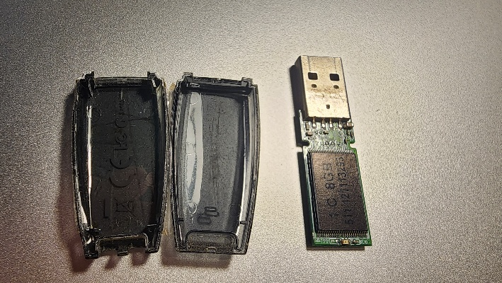
Lorsque nous avons une clef USB, on comprend bien que la clef USB comporte deux parties :
- La partie électronique, qui nous permet de stocker les données
- Une partie « protection » vouée à l’espace publicitaire.
Cette partie protection, que nous nommerons coque sera la cible de toutes nos attentions, et nous allons nous accaparer de cet espace publicitaire pour la personnaliser à notre convenance.
Pour faire aboutir ce travail, nous avons la aussi, plusieurs étapes de travail :
- Comprendre comment faire tenir la partie électronique dans la nouvelle coque.
- Modéliser en 3D notre prototype. (À la limite, faire quelques essais de matériaux)
- La fabriquer sur imprimante 3D

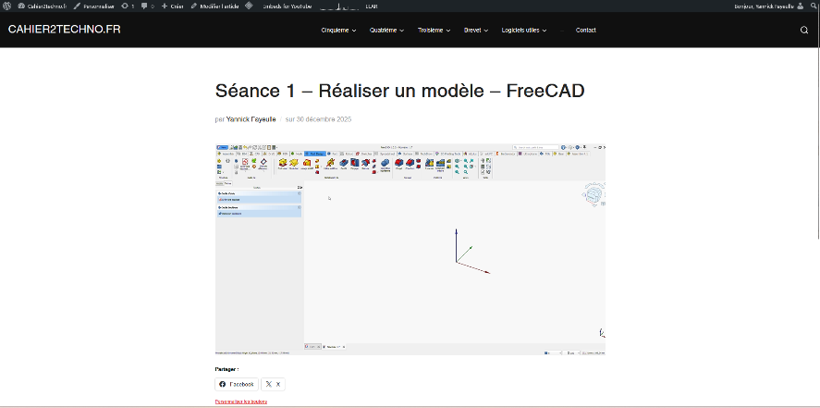
Consigne :
Condition de travail :
- Seul
- PC équipé de FreeCAD
- Documents ressources :
  - Document ci-contre
  - Vidéo donnée sur cahier2techno.fr
  - Autres tutoriaux, s’il le faut

Situation Problème 1 : Tutoriel pour la modélisation 3D ?
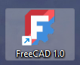
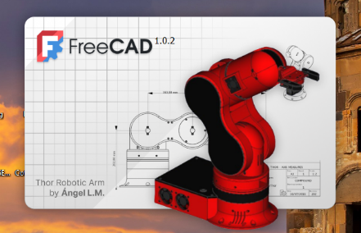
Cahier des charges :
- Lancez et/ou installez FreeCAD version 1.0.2

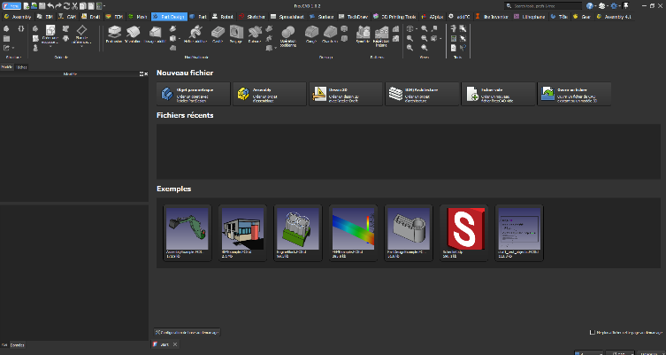
- A partir de la vidéo proposée sur le site et de la présentation du professeur, reproduisez la pièce proposée dans l’exemple

Situation Problème 2 : A vous de jouer ?
1 | Créer sa base esquisse de la pièce (3pts) | 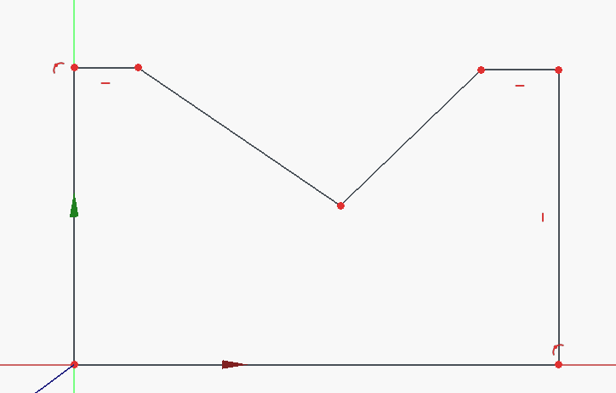
2 | Dimensionner (coter) la pièce (4pts) | 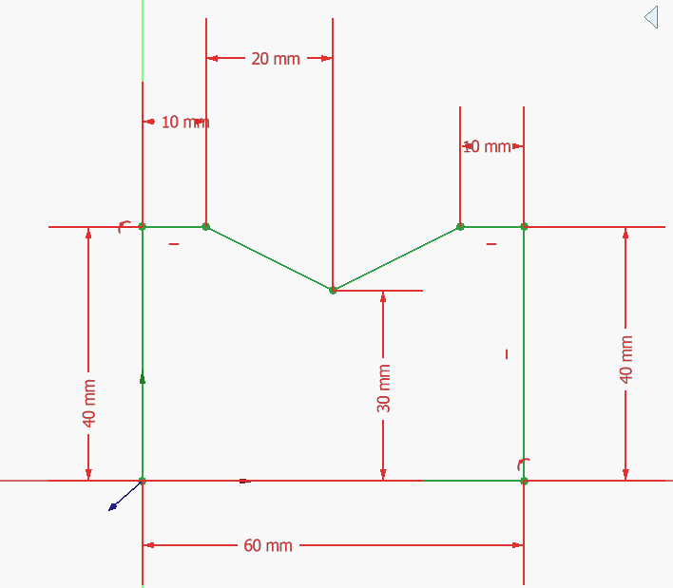
3 | Lui donner un volume (fonction) (3 pts)  Epaisseur : 40mm | 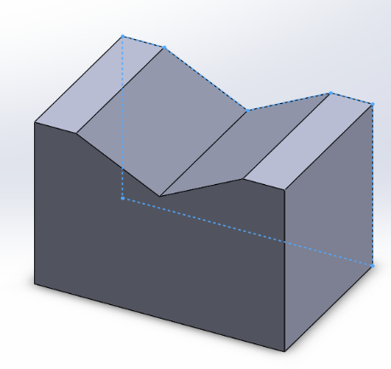
4 | Sélectionner une nouvelle surface pour créer l’esquisse (1 pts)  Ici en bleu | 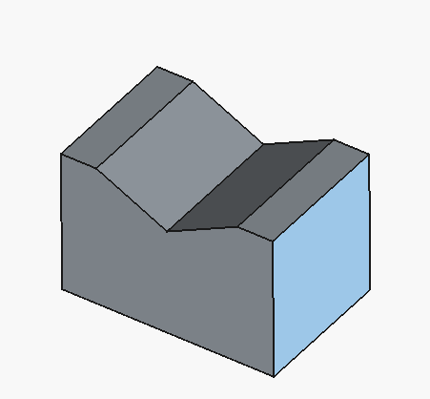
5 | Réaliser un cercle (2 pts)  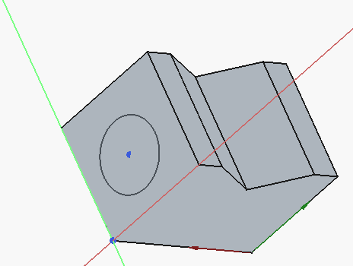 | 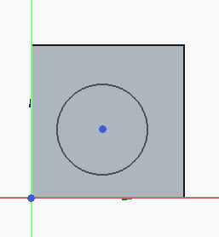
6 | Coter le cercle correctement (3 pts) | 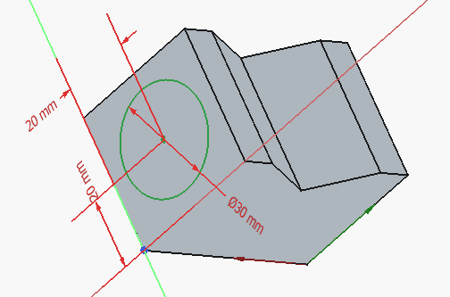
7 | 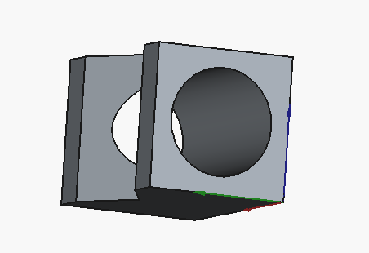  Réaliser une cavité sur toute la pièce (4 pts) | 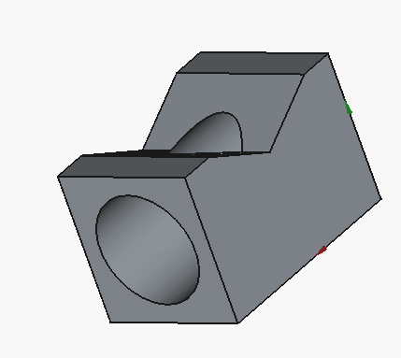
8 | Envoyez votre travail sur Pronote

